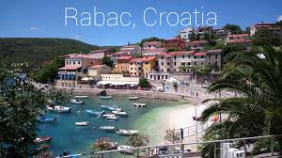

***Reisen in Kroatien***

***29.05 – 01.06. 2025***

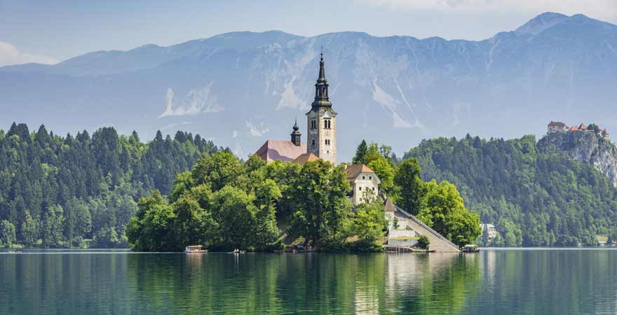

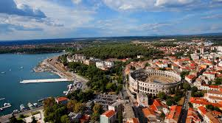

**29.05.2025** Abfahrt Abendvon den verschiedenen Reservierungsorten mit Ankunft In Bleder See Am 30.05.2025 Besuch der Stadt Laibach, Unterkunft im Hotel, Abendessen und freier Abend.

**31.05.2025** Frühstückim Hotel, treffen Sie sich mit dem Reiseleiter und besuchen Sie die Stadt Pula. Mittagessen und Abfahrt nach Rovinj. Stadtrundfahrt mit lokalem Guide. Freizeit zum Einkaufen und am Abend Rückkehr zum Hotel, Abendessen und freier Abend.

**01.06.2025** Frühstück im Hotel, Abfahrt nach Poreč, Treffen mit dem Reiseleiter und Besuch der Stadt. Am Nachmittag Bootsfahrt in die Lim-Bucht mit verschiedenen Stopps während der Navigation. Rückkehr nach Schweiz.

Preis pro Pers. CHF 690.- Doppelzimmer/Einzelzimmer **CHF 750.-**

Kinder von 4-10 Jahren: **CHF 490.-** (Im Preis inbegriffen: Busfahrt, Hotel mit Halbpension, Wasser und Wein inklusive, Ortsführer in Triest und Kroatien.)

**Abfahrten ab Winterthur, Zürich**